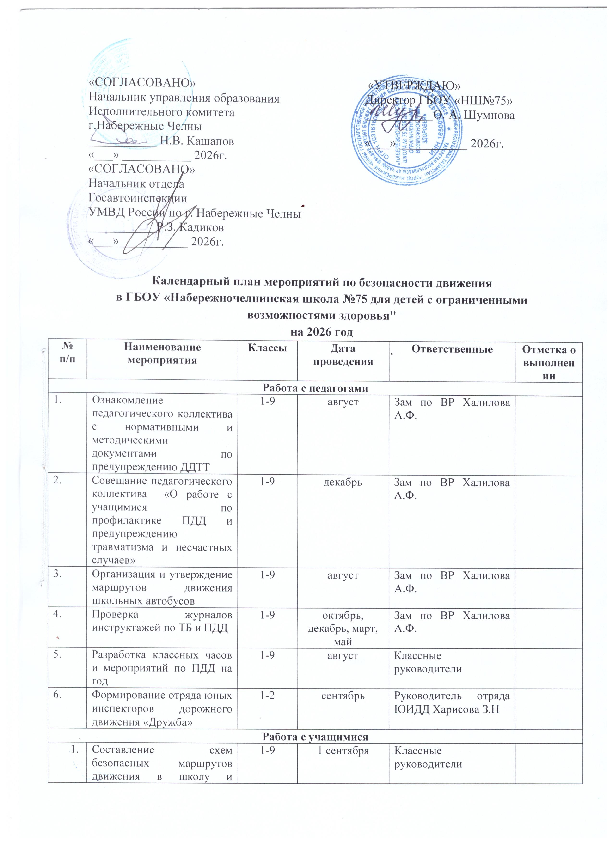
Работа с учащимися
 | Составление схем безопасных маршрутов движения в школу и обратно | 1-9 | 1 сентября | Классные руководители
 | Беседы по формированию и развитию у младших школьников умений и навыков безопасного поведения на улицах и дорогах | 1-4 | В течение года | Классные руководители
 | Беседа инспектора ГИБДД с учащимися на лектории в рамках акции «Внимание дети!» | 1-9 | Сентябрь, май | Инспектор ГИБДД, зам по ВР Халилова А.Ф.
 | Инструктаж пред каникулами «Дорога для транспортных средств, а тротуар для пешеходов» | 1-9 | Октябрь, декабрь, март, май | Зам по ВР Халилова А.Ф., Классные руководители
 | Единый день Безопасности дорожного движения | 1-9 | 17 сентября | Зам по ВР Халилова А.Ф., советник директора по ВР Арсланова Д.А., классные руководители
 | Всероссийская неделя безопасности дорожного движения:  -проведение инструктажей, профилактических бесед по безопасности дорожного движения;  - беседы «ПДД- дорога из школы и в школу»;  - беседы «ПДД- дорога из школы и в школу»;  - беседы «ПДД- дорога из школы и в школу» | 1-9 | сентябрь | Классные руководители
 | Выборы состава и актива отряда ЮИДД | 1-2 | сентябрь | Руководитель отряда ЮИДД Харисова З.Н.
 | Мероприятие отряда ЮИДД в рамках акции безопасности дорожного движения «Внимание, дети!» | 1-2 | сентябрь,  май | Руководитель отряда ЮИД Д Харисова З.Н.
 | Рейды по соблюдению правил дорожного движения учащимися школы | 1-4 | в течение учебного года | Руководитель отряда ЮИДД Харисова З.Н.
 | Подготовка методических материалов по ПДД и пополнение методики. | 1-4 | в течение года | Классные руководители
 | Актуализация вопросов соблюдения ПДД при проведении экскурсий и выездов | 1-9 | во время проведения экскурсии | Классные руководители
 | Профилактическая городская акция «Внимание – дети!»  Мероприятие «Знай и соблюдай!» | 1-9  5-7 | Август, сентябрь, май  сентябрь | Зам по ВР Халилова А.Ф., классные руководители, советник директора по ВР Арсланова Д.А.
 | Всероссийская онлайн-олимпиада «Безопасные дороги» на платформе Учи.ру | 1-9 | Сентябрь-октябрь | Классные руководители
 | Участие в акции «Засветись!» для детей с разъяснением необходимости применения светоотражающих элементов | 1-9 | октябрь | Зам по ВР Халилова А.Ф., классные руководители
 | Всероссийский конкурс «Безопасная дорога - детям» на платфоме https://bdd-rus.ru/ | 2-9 | Сентябрь- октябрь | классные руководители, инспекторы ГИБДД
 | Классные часы в рамках месячника безопасности:  -проведение инструктажей, профилактических бесед по безопасности дорожного движения;  -праздник для первоклассников «Посвящение в пешеходы»;  -выпуск и распространение буклетов;  -оформление школьного стенда и классных уголков по предупреждению детского травматизма на дорогах | 1-9 | ноябрь | Зам по ВР Халилова А.Ф., советник директора по ВР Арсланова Д.А., классные руководители
 | Семейный творческий конкурс видеороликов «Внимание, дети!» | 1-2 | декабрь | Руководитель отряда ЮИДД Харисова З.Н.
 | Системное обучение ПДД на уроках ОБЗР, окружающий мир | 8-9 | По учебному плану | Учитель ОБЗР Халилова А.Ф.
 | День творчества «День рождения ЮИДД» | 1 | март | Руководитель отряда ЮИДД Харисова З.Н.
 | Участие в профилактических мероприятиях «Внимание каникулы!»:  -проведение пятиминуток-напоминаний о соблюдении мер безопасности при переходе проезжей части, о необходимости использования обуви, одежды, ранцев, предметов со светоотражающими элементами;  - инструктажи, беседы о правилах поведения ПДДТ в период каникул;  - беседы «Я и улица», «Если на улице скользко». | 1-9 | Март, октябрь, декабрь | Зам по ВР Халилова А.Ф., классные руководители
 | Классный час «Правила пользования велосипедом и самокатом» | 1-9 | май | Классные руководители
Работа с родителями
1. | Обсуждение схемы разгрузки (посадки) детей из личного транспортного средства | 1-9 | 1 сентября | Классные руководители
2. | Обсуждение схемы разгрузки (посадки) детей из школьного автобуса | 1-9 | 1 сентября | Администрация школы, ответственные учителя за перевозку
3. | Выступления на родительских собраниях «Соблюдение ПДД родителями, как пример детям» | 1-9 | 1 раз в четверть | Зам по ВР Халилова А.Ф., советник директора по ВР Арсланова Д.А.
4. | Информирование родителей о статистике ДТП | 1-9 | 1 раз в четверть | Зам по ВР Халилова А.Ф.
5. | Организация встреч с инспектором ГИБДД на родительских собраниях | 1-9 | Сентябрь, май | Администрация школы, инспектор ГИБДД
6. | Участие в акции «Засветись!» для детей и родителей с разъяснением необходимости применения светоотражающих элементов | 1-9 | октябрь | Зам по ВР Халилова А.Ф., классные руководители
7. | Информирование родителей с ПДД согласно сезонным изменениям | 1-9 | Октябрь, декабрь, март | Классные руководители
8. | Беседа «Взаимодействие семьи и школы в обучений детей безопасному поведению на улице, дорогах и в транспорте во время летних каникул». | 1-9 | май | Классные руководители

Исполнитель: заместитель директора по ВР Халилова А.Ф.

